**Національний технічний університет України**

**«Київський політехнчний інститут імені Ігоря Сікорського»**

**Навчально-науковий інститут атомної та теплової енергетики**

**Кафедра цифрових технологій в енергетиці**

**Звіт**

**з лабораторної роботи №2**

**з дисципліни «Комп’ютерні мережі»**

Виконав:

студент групи ТР-23

Ровний Г.О.

КИЇВ - 2024

**Моделювання комп’ютерної мережі на базі концентратора та комутатора**

**Завдання 1:**

Моделювання мережі з топологією зірка на базі концентратора.

**Результат виконання роботи**

Спочатку перейдемо на панель інструментів та дістанемо 4 PC, 1 Hub (Концентратор) а також 1 Server. Для підключення комп’ютерів і сервера до концентратора обираємо Connections. З’єднувати будемо за допомогою Copper Straight-Through (Мідного прямого) типу кабелю. З’єднувати будемо через порти FastEthernet0 (ЛКМ і обираємо вільний порт). При цьому бажано завжди дотримуватися правила: для сервера обираємо 0-й порт, для PC1 - 1й порт, для PC2 - 2й порт і т.д. За допомогою Config назначаємо вузлами мережі IP-адреси і маску.

В IP Configuration повинен бути активований перемикач Static, у полі IP 21 Address необхідно ввести IP-адрес комп’ютера, маска з’явиться автоматично. Port status (Стан порту) – On (Вкл). На кінець за допомогою заміток підписуємо всі параметри які були задані пристроям.

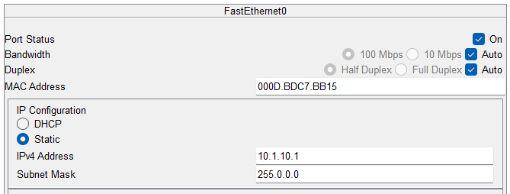

Рис 1. Параметри налаштування PC

Як результат отримали модель топології Зірки

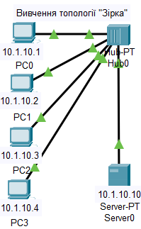

Рис 2. Топологія Зірка

З метою виключення нагромадження робочої області надписами, усунемо написи типів пристроїв.

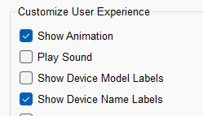

Рис 2. Деактивація прапорця Show device model labels

Для перевірки працездатності мережі, необхідно надіслати з комп’ютера на інший ПК тестовий сигнал ping і переключитися в режим Simulation. У вікні Event list, за допомогою кнопки Edit filters, спочатку очистіть фільтри від усіх типів сигналу, а потім установіть тип контролю сигналу: тільки ICMP.

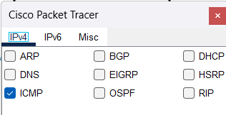

Рис 3. Установка контролю сигналу ICMP

У праві частині вікна, у графічному меню обираємо (Простий PDU) і натиснувши мишкою, установлюємо його на ПК – обираємо джерело сигналу (наприклад, PC3) і, потім, на вузлі призначення (нехай це буде сервер).

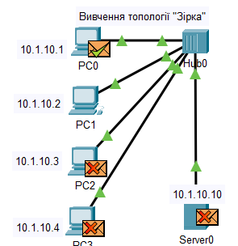

Рис 4. Успішне проходження пакетів по мережі

Корисні прийоми роботи в CPT. Припустимо, що потрібно спроектувати і налаштувати наступну мережу:

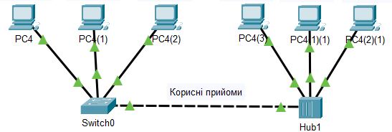

Рис 5. Постановка мережі

Налаштовуємо IP-адреси ПК за допомогою копіювання всіх пк і змінюючи їх ip-адреси. Додавання світчу та хабу робимо традиційно, а підключення кабелю - автоматично. Hub працює на 1-му рівні моделі OSI і надсилає інформацію на всі порти, окрім порту – джерела. Switch працює на 2-му рівні OSI і надсилає інформацію тільки у порт призначення за рахунок використання таблиці MAC адрес хостів.

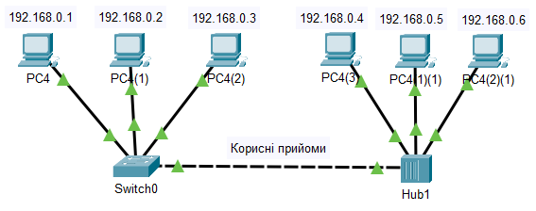

Рис 6. Налаштування конфігурації всіх ПК

**Завдання 2:**

Моделювання мережі з топологією зірка на базі комутатора.

**Результат виконання роботи**

Побудуємо мережу з топологією зірка на базі локальної мережі з хабу, комутатора і 4-х ПК. А також задамо відповідну маску та IP-адреси.

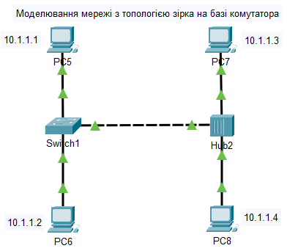

Рис 7. Мережа з 4-х ПК та 1 хабу та 1 комутатора

Спробуємо зробити діагностику цієї мережі. Спочатку використаємо пінгування і використовуючи при цьому режим симуляції. Перед виконанням симуляції необхідно задати фільтрацію пакетів (обрати протоколи ICMP та APR).

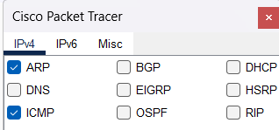

Рис 8. Налаштування фільтрації пакетів ICMP і APR

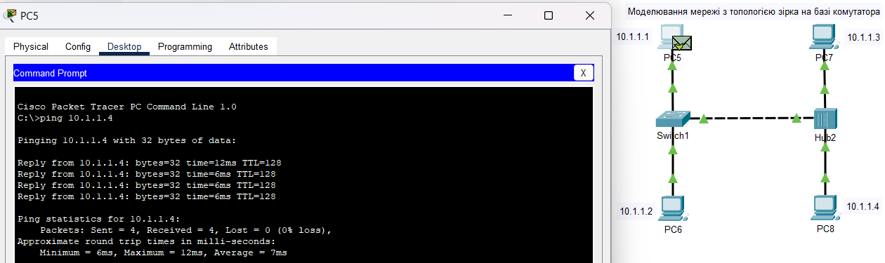

Рис 9. Діагностика за допомогою пінгування

Тепер зробимо діагностику використовуючи PDU.

Рис 10. Діагностика за допомогою PDU

Дослідження передачі трафіка по мережі. Для виконання завдання створимо і налаштуємо наступну мережу:

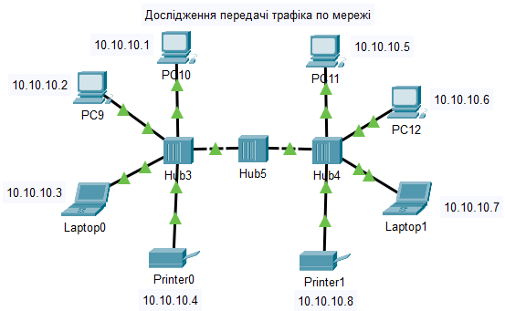

Рис 11. Проектування мережі для завдання

У вікні управління PC10 у вкладці Desktop оберемо додаток Traffic Generator і встановимо спеціальні налаштування для передачі трафіку від PC10 до PC11.

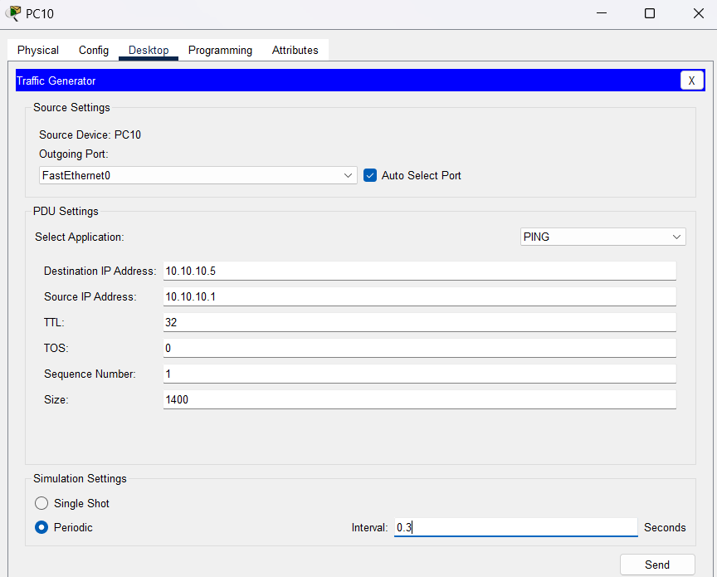

Рис 12. Налаштування генератора трафіку (Варіант трафіку від PC10 до PC11)

У разі неправильного налаштування генератор не зможе запуститись.

Дослідження якості роботи мереж. Для оцінки якості роботи мережі передаємо потік пакетів між РС10 і РС11 за допомогою команди ping –n 200 192.168.0.8 і будемо оцінювати якість роботи мережі за числом втрачених пакетів. "–n" дозволяє задати кількість ехо-запитів, що передаються (у нас їх 200). Одночасно з пінгом, навантажимо мережу, увімкнувши генератор трафіка на комп’ютері РС9 (вузол призначення – РС11, розмір поля даних–2500 байт, період повторення передачі 0.1 сек.

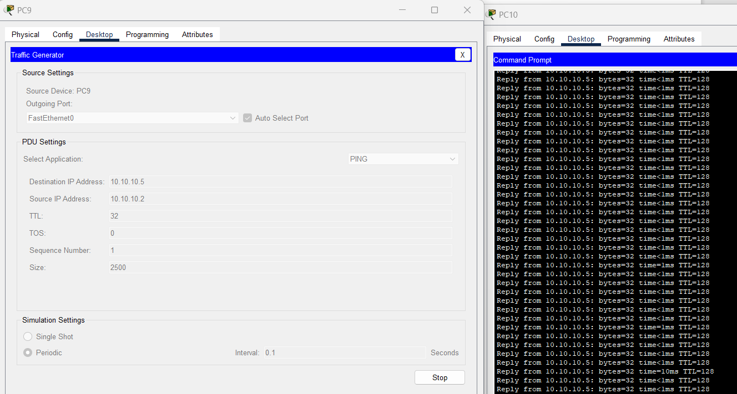

Рис 13. Запуск генератора і пінгування

Для оцінки якості роботи мережі - зафіксуйте число втрачених пакетів. Як бачимо втрачено 15 пакетів. У завершенні цієї частини нашої роботи зупинимо Traffic Generator.

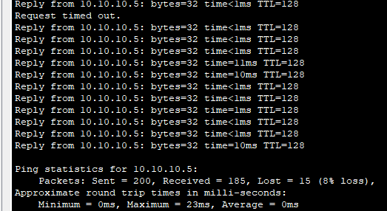

Рис 14. Результати оцінки якості трафіку

Підвищення пропускної здатності локальної обчислювальної мережі. Перевіримо той факт, що установка комутаторів замість хабів усуває можливість виникнення колізій між пакетами користувачами мережі. Замінимо центральний концентратор на комутатор.

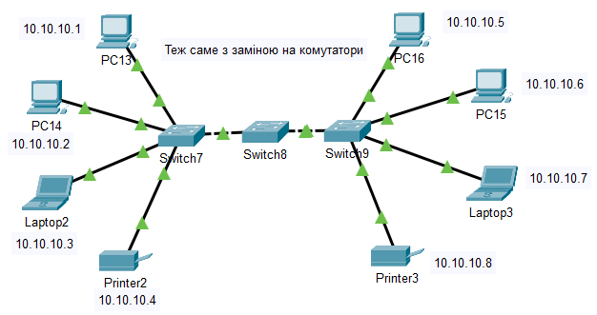

Рис 15. Топологія мережі при заміні центральних концентраторів на комутатори

Знову задаємо потік пакетів між РС13 і РС16 за допомогою команди ping –n 200 ip і увімкнемо Traffic Generator на РС14. Перевіримо роботу нового варіанту мережі.

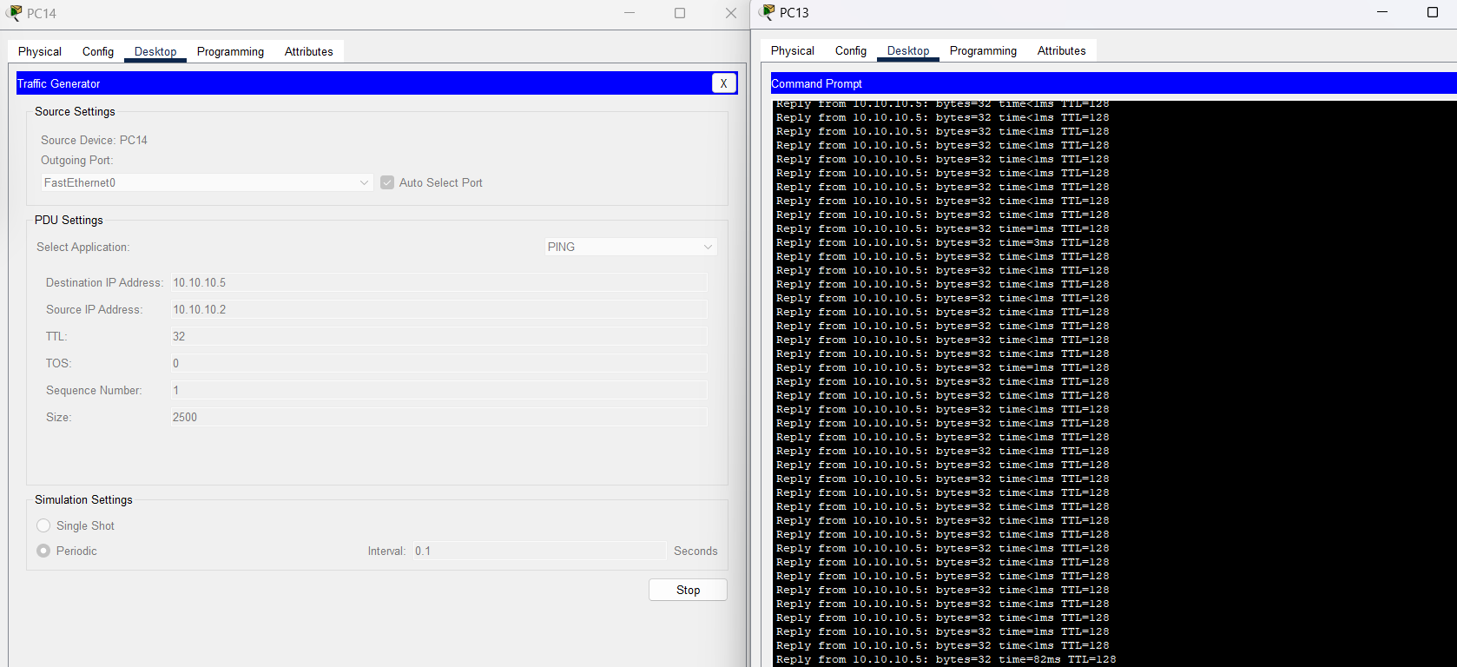

Рис 16. Запуск генератора з пінгуванням на оновленій конфігурації

Як результат бачимо, що оновлена топологія мережі є більш ефективною, оскільки оцінка якості показала що при такому розкладі ми втрачаємо 0 пакетів.

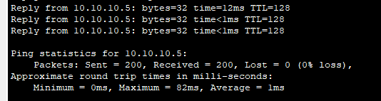

Рис 17. Оцінка якості трафіку на оновленій мережі

**Висновок:**

У результаті виконання лабораторної роботи було отримано практичні навички проектування різних топологій мереж, зокрема зірку, а також навички з більш ефективного проектування мереж, оцінки якості трафіку мереж та варіантів їх покращення.